PADRE BEOZZO - Tomai cuidado contra todo tipo de ganância
XVIII Domingo do Tempo Comum. Lc 12, 13-21
30/07/2022

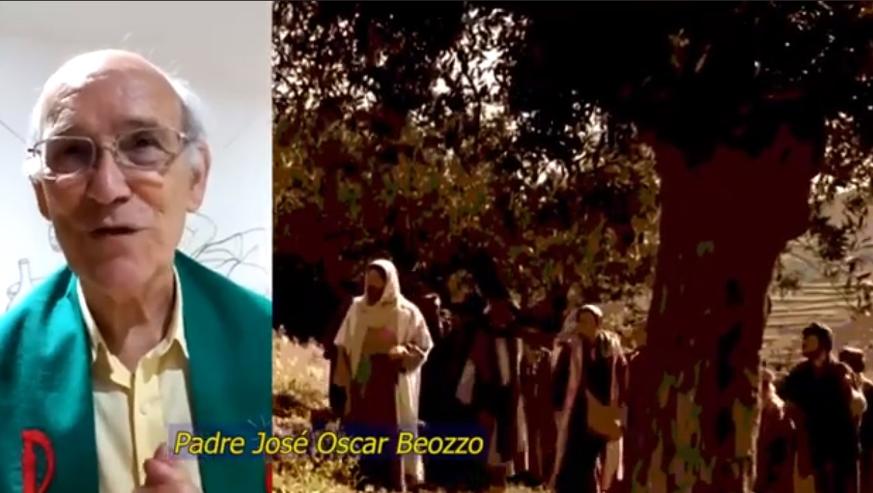

"A vida de um homem não consiste na abundância de bens. Jesus conta a parabola de um homem rico que teve uma grande colheita e resolve derrubar seus celeiros para construir um novo capaz de guardar todo o seu trigo com demais bens. Diz para si mesmo diante do tanto que acumulou: "Descansa, come, bebe, aproveita". Em nenhum momento pensa que o que acumulou nos seus celeiros estava faltando na mesa dos empobrecidos. O próprio Deus surge na parábola para dizer-lhe: "Louco! Ainda esta noite, pedirão de volta a tua vida. E para quem ficará o que tu acumulaste?" A conclusão vale para aquele homem e para cada um de nós: "Assim acontece com quem ajunta tesouros para si mesmo, mas não é rico diante de Deus'".
https://www.ofatomaringa.com.br/blog/ler?link=padre-beozzo--18-dom-tc-lc-12-13-21--tomai-cuidado-contra-todo-tipo-de-ganancia

